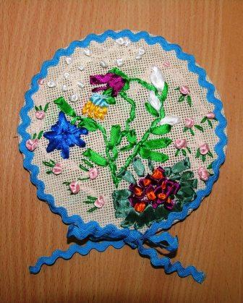
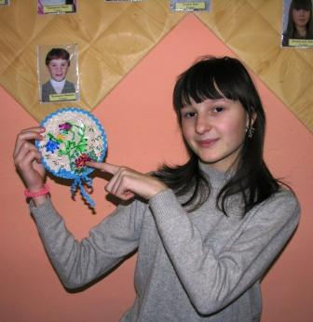
Февраль 2017 года можно назвать месяцем ударного труда. Работа кипела и в мастерских, и в здании школы! Продолжает работу кружок «Вышивка шелковыми лентами». Посмотрите, какую очаровательную работу выполнила ученица 7 класса Таня О.(фото 1,2).

Такое изделие станет хорошим подарком бабушке на 8 Марта. Девочки 6 класса выполнили заказ заместителя директора школы: они сшили комплект постельного белья. Приятно работать с красивой тканью! Все ученицы старались выполнить операции качественно. Особо хочется отметить успехи Тани Г. Заказчица осталась довольна (фото 3).
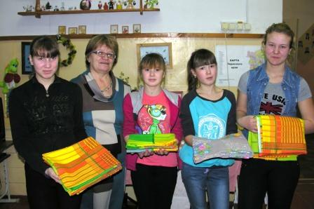
Девушки-семиклассницы занимаются пошивом сарафанов для вокального ансамбля. Работать с искусственным шелком очень сложно, приходится прилагать много усилий (фото 4).
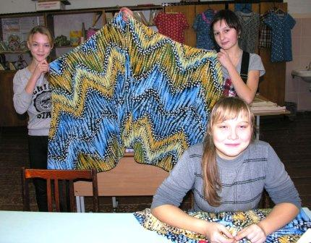
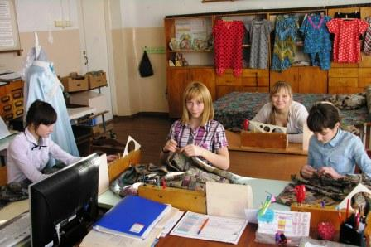
А ещё девочки с 5 по 9 классы выполняют заказ школы: шьют покрывала для интернатов (фото5).
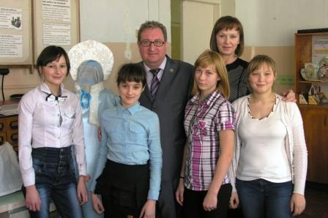
Как выглядят спальни оценили гости школы. Детский правозащитник Павел Владимирович Миков побывал в нашей мастерской (фото 6).

Он похвалил девочек и пожелал им успехов в освоении профессии швеи. У юношей было тоже много забот по улучшению интерьеров школы. Валерий Васильевич Субботин провел мастер-класс по выравниванию стен в новой сенсорной комнате (фото 7).

Хочется выразить благодарность всем ребятам, которые так активно участвуют в трудовой жизни школы!
27 февраля 2017 г. Материал подготовила Г.В.Палкина

